**Федеральное государственное бюджетное образовательное**

**учреждение высшего профессионального образования**

**«Алтайский государственный технический университет**

**им. И. И. Ползунова»**

**Факультет (институт) информационных технологий**

**Кафедра Прикладная математика**

**Отчет защищен с оценкой____________**

**____________________ В.А.Крайванова**

**(подпись преподавателя) (инициалы, фамилия)**

**“____”__________ 2017 г.**

**Отчет**

**по лабораторной (практической) работе № 5, 6**

**«Django + AJAX»**

**(название лабораторной (практической) работы)**

**по дисциплине Современные средства промышленной разработки ПО**

**(наименование дисциплины)**

**ЛР 09.03.04.05.000 ОТ**

**(обозначение документа)**

**Студенты группы ПИ-32        Е.А. Волков**

**(инициалы, фамилия)**

**Преподаватель доцент, к. ф.-м. н.  В.А.Крайванова**

**должность, ученое звание (инициалы, фамилия)**

**БАРНАУЛ 2017**

*Задание (вариант 5)*

1. **Общее задание:**

Реализовать CRUD для одной из сущностей из лабораторной работы 1 с использованием фреймворка Django и шаблонов из лабораторной работы 1. Также реализовать пару функций с помощью технологии АJAX.

1. **Задание по варианту:**

База данных редких растений Алтайского края. Для каждого растения хранится описание, исследователи, заповедники, статус.

1. **Решение:**

На AJAX были реализованы функции удаления и постраничной загрузки записей.

**Исходный Код вёрстки**

Файл settings.py

*"""  
Django settings for LR5 project.  
  
Generated by 'django-admin startproject' using Django 1.10.6.  
  
For more information on this file, see  
https://docs.djangoproject.com/en/1.10/topics/settings/  
  
For the full list of settings and their values, see  
https://docs.djangoproject.com/en/1.10/ref/settings/  
"""***import** os  
  
*# Build paths inside the project like this: os.path.join(BASE_DIR, ...)*BASE_DIR = os.path.dirname(os.path.dirname(os.path.abspath(__file__)))  
  
  
*# Quick-start development settings - unsuitable for production  
# See https://docs.djangoproject.com/en/1.10/howto/deployment/checklist/  
  
# SECURITY WARNING: keep the secret key used in production secret!*SECRET_KEY = **'#+e%d^3cr!yup0hi#mr%2axwb#_4qkck51me*0vazqm*l=a2in'***# SECURITY WARNING: don't run with debug turned on in production!*DEBUG = **True**ALLOWED_HOSTS = []  
  
  
*# Application definition*INSTALLED_APPS = [  
 **'django.contrib.admin'**,  
 **'django.contrib.auth'**,  
 **'django.contrib.contenttypes'**,  
 **'django.contrib.sessions'**,  
 **'django.contrib.messages'**,  
 **'django.contrib.staticfiles'**,  
 **'plants'**,  
]  
  
MIDDLEWARE = [  
 **'django.middleware.security.SecurityMiddleware'**,  
 **'django.contrib.sessions.middleware.SessionMiddleware'**,  
 **'django.middleware.common.CommonMiddleware'**,  
 **'django.middleware.csrf.CsrfViewMiddleware'**,  
 **'django.contrib.auth.middleware.AuthenticationMiddleware'**,  
 **'django.contrib.messages.middleware.MessageMiddleware'**,  
 **'django.middleware.clickjacking.XFrameOptionsMiddleware'**,  
]  
  
ROOT_URLCONF = **'LR5.urls'**TEMPLATES = [  
 {  
 **'BACKEND'**: **'django.template.backends.django.DjangoTemplates'**,  
 **'DIRS'**: [os.path.join(BASE_DIR, **'templates'**)]  
 ,  
 **'APP_DIRS'**: **True**,  
 **'OPTIONS'**: {  
 **'context_processors'**: [  
 **'django.template.context_processors.debug'**,  
 **'django.template.context_processors.request'**,  
 **'django.contrib.auth.context_processors.auth'**,  
 **'django.contrib.messages.context_processors.messages'**,  
 ],  
 },  
 },  
]  
  
WSGI_APPLICATION = **'LR5.wsgi.application'***# Database  
# https://docs.djangoproject.com/en/1.10/ref/settings/#databases*DATABASES = {  
 **'default'**: {  
 **'ENGINE'**: **'django.db.backends.postgresql_psycopg2'**,  
 **'NAME'**: **'plants'**,  
 **'USER'**: **'postgres'**,  
 **'PASSWORD'**: **'123'**,  
 **'HOST'**: **''**,  
 **'PORT'**: **''**,  
 }  
}  
  
  
*# Password validation  
# https://docs.djangoproject.com/en/1.10/ref/settings/#auth-password-validators*AUTH_PASSWORD_VALIDATORS = [  
 {  
 **'NAME'**: **'django.contrib.auth.password_validation.UserAttributeSimilarityValidator'**,  
 },  
 {  
 **'NAME'**: **'django.contrib.auth.password_validation.MinimumLengthValidator'**,  
 },  
 {  
 **'NAME'**: **'django.contrib.auth.password_validation.CommonPasswordValidator'**,  
 },  
 {  
 **'NAME'**: **'django.contrib.auth.password_validation.NumericPasswordValidator'**,  
 },  
]  
  
  
*# Internationalization  
# https://docs.djangoproject.com/en/1.10/topics/i18n/*LANGUAGE_CODE = **'en-us'**TIME_ZONE = **'UTC'**USE_I18N = **True**USE_L10N = **True**USE_TZ = **True***# Static files (CSS, JavaScript, Images)  
# https://docs.djangoproject.com/en/1.10/howto/static-files/*STATIC_URL = **'/static/'**

Файл models.py:

**from** django.db **import** models  
  
  
**class** Status(models.Model):  
 name = models.CharField(max_length=200)  
 info = models.CharField(max_length=2000)  
  
 **def** __str__(self):  
 **return** self.name  
  
  
**class** Division(models.Model):  
 name = models.CharField(max_length=100)  
 annotation = models.CharField(max_length=2000)  
  
 **def** __str__(self):  
 **return** self.name  
  
  
**class** Reservation(models.Model):  
 name = models.CharField(max_length=300)  
  
 **def** __str__(self):  
 **return** self.name  
  
  
**class** Plant(models.Model):  
 id = models.AutoField(primary_key=**True**)  
 rus_name = models.CharField(max_length=500)  
 lat_name = models.CharField(max_length=500)  
 info = models.CharField(max_length=3000)  
 sec_measures = models.CharField(max_length=2000)  
 status = models.ForeignKey(Status, on_delete=models.CASCADE)  
 division = models.ForeignKey(Division, on_delete=models.CASCADE)  
 reservations = models.ManyToManyField(Reservation)  
  
 **def** __str__(self):  
 **return** self.rus_name

Файл forms.py:

**from** django **import** forms  
**from** .models **import** Plant  
  
  
**class** PlantForm(forms.ModelForm):  
 **class** Meta:  
 model = Plant  
 fields = (**'rus_name'**, **'lat_name'**, **'info'**, **'sec_measures'**, **'status'**, **'division'**, **'reservations'**, )

Файл urls.py:

**from** django.conf.urls **import** include, url  
**from** django.contrib **import** admin  
  
urlpatterns = [  
 url(**r'^plants/'**, include(**'plants.urls'**)),  
 url(**r'^admin/'**, admin.site.urls),  
]

Файл views.py:

**from** django.shortcuts **import** get_object_or_404, render, redirect  
**from** django.http **import** JsonResponse  
**from** django.template.loader **import** render_to_string  
**from** .forms **import** PlantForm  
**from** .models **import** *  
  
  
**def** index(request):  
 divisions = Division.objects.all()  
 context = {**'divisions'**: divisions}  
 **return** render(request, **'plants/index.html'**, context)  
  
  
**def** plants_in_division(request, division_id):  
 division = get_object_or_404(Division, pk=division_id)  
 divisions = Division.objects.all()  
 plants = Plant.objects.filter(division=division_id)[:2]  
 statuses = Status.objects.all()  
 reservations = Reservation.objects.all()  
 context = {**'divisions'**: divisions,  
 **'dvs'**: division,  
 **'plants'**: plants,  
 **'statuses'**: statuses,  
 **'reservations'**: reservations  
 }  
 **return** render(request, **'plants/plants_in_division.html'**, context)  
  
  
**def** plant_add(request, division_id):  
 plant = Plant(rus_name=request.GET[**'rus_name'**],  
 lat_name=request.GET[**'lat_name'**],  
 info=request.GET[**'info'**],  
 sec_measures=request.GET[**'sec_measures'**],  
 status=Status.objects.get(name=request.GET[**'status'**]),  
 division=Division.objects.get(pk=division_id)  
 )  
 plant.save()  
 **return** redirect(**'plants_in_division'**, division_id=division_id)  
  
  
**def** plant_edit(request, plant_id):  
 divisions = Division.objects.all()  
 plant = Plant.objects.get(pk=plant_id)  
 statuses = Status.objects.all()  
 reservations = Reservation.objects.all()  
 context = {**'divisions'**: divisions,  
 **'plant'**: plant,  
 **'statuses'**: statuses,  
 **'reservations'**: reservations  
 }  
 **return** render(request, **'plants/edit_plant.html'**, context)  
  
  
**def** plant_put(request, division_id, plant_id):  
 plant = Plant.objects.get(pk=plant_id)  
 plant.rus_name = request.GET[**'rus_name'**]  
 plant.lat_name = request.GET[**'lat_name'**]  
 plant.info = request.GET[**'info'**]  
 plant.sec_measures = request.GET[**'sec_measures'**]  
 plant.status = Status.objects.get(name=request.GET[**'status'**])  
 plant.save()  
 **return** redirect(**'plants_in_division'**, division_id=division_id)  
  
  
**def** plant_delete(request, division_id, plant_id):  
 Plant.objects.get(pk=plant_id).delete()  
 **return** redirect(**'plants_in_division'**, division_id=division_id)  
  
  
**def** ajax_plant_delete(request, plant_id):  
 plant = get_object_or_404(Plant, pk=plant_id)  
 data = dict()  
 **if** request.method == **'POST'**:  
 division = plant.division  
 plant.delete()  
 divisions = Division.objects.all()  
 plants = Plant.objects.filter(division=division.id)  
 statuses = Status.objects.all()  
 reservations = Reservation.objects.all()  
 data[**'form_is_valid'**] = **True** data[**'html_plants_blog'**] = render_to_string(**'plants/partial_plants_blog.html'**, {  
 **'plants'**: plants,  
 **'dvs'**: division,  
 **'divisions'**: divisions,  
 **'reservations'**: reservations,  
 **'statuses'**: statuses  
 })  
 **else**:  
 context = {**'plant'**: plant}  
 data[**'html_form'**] = render_to_string(**'plants/partial_plant_delete.html'**, context, request=request)  
 **return** JsonResponse(data)  
  
  
**def** ajax_partial_load(request, division_id):  
 num = int(request.GET[**'num'**])  
 data = dict()  
 division = Division.objects.get(pk=division_id)  
 plants = Plant.objects.filter(division=division.id)[num:num+2]  
 statuses = Status.objects.all()  
 reservations = Reservation.objects.all()  
 **if** (plants):  
 data[**'form_is_valid'**] = **True** data[**'html_plants_blog'**] = render_to_string(**'plants/partial_plants_blog.html'**, {  
 **'plants'**: plants,  
 **'dvs'**: division,  
 **'reservations'**: reservations,  
 **'statuses'**: statuses  
 })  
 **else**:  
 data[**'none'**] = **True  
 return** JsonResponse(data)

Файл plants/urls.py:

**from** django.conf.urls **import** url  
  
**from** . **import** views  
  
urlpatterns = [  
 url(**r'^$'**, views.index, name=**'index'**),  
 url(**r'^division/(?P<division_id>[0-9]+)/$'**, views.plants_in_division, name=**'plants_in_division'**),  
 url(**r'^division/(?P<division_id>[0-9]+)/add$'**, views.plant_add, name=**'plant_add'**),  
 url(**r'^division/[0-9]+/plant/(?P<plant_id>[0-9]+)/edit$'**, views.plant_edit, name=**'plant_edit'**),  
 url(**r'^division/(?P<division_id>[0-9]+)/plant/(?P<plant_id>[0-9]+)/put$'**, views.plant_put, name=**'plant_put'**),  
 url(**r'^division/(?P<division_id>[0-9]+)/plant/(?P<plant_id>[0-9]+)/delete$'**, views.plant_delete, name=**'plant_delete'**),  
 url(**r'^division/[0-9]+/plant/(?P<plant_id>[0-9]+)/ajax_delete$'**, views.ajax_plant_delete, name=**'ajax_plant_delete'**),  
 url(**r'^division/(?P<division_id>[0-9]+)/ajax_partial_load$'**, views.ajax_partial_load, name=**'ajax_partial_load'**),  
]

Файл plants.js:

$(**function** () {  
  
 */* Functions */* **var** *loadForm* = **function** () {  
 **var** btn = $(**this**);  
 $.ajax({  
 **url**: btn.attr(**"data-url"**),  
 **type**: **'get'**,  
 **dataType**: **'json'**,  
 beforeSend: **function** () {  
 $(**"#modal-plant"**).**modal**(**"show"**);  
 },  
 success: **function** (data) {  
 $(**"#modal-plant .modal-content"**).html(data.html_form);  
 }  
 });  
 };  
  
 **var** *saveForm* = **function** () {  
 **var** form = $(**this**);  
 $.ajax({  
 **url**: form.attr(**"action"**),  
 **data**: form.serialize(),  
 **type**: form.attr(**"method"**),  
 **dataType**: **'json'**,  
 success: **function** (data) {  
 **if** (data.form_is_valid) {  
 $(**"#modal-plant"**).**modal**(**"hide"**);  
 $(**"#plants-blog"**).html(data.html_plants_blog);  
 }  
 **else** {  
 $(**"#modal-plant .modal-content"**).html(data.html_form);  
 }  
 }  
 });  
 **return false**;  
 };  
  
 */* Binding */  
  
 // Delete plant* $(**".blog-main"**).on(**"click"**, **".js-delete-plant"**, *loadForm*);  
 $(**"#modal-plant"**).on(**"submit"**, **".js-plant-delete-form"**, *saveForm*);  
  
 **var** num = 2; *//чтобы знать с какой записи вытаскивать данные* **var** *loading* = **function**() {  
 **var** btn = $(**this**);  
 $.ajax({  
 **url**: btn.attr(**"data-url"**),  
 **type**: **"get"**,  
 **data**: {**"num"**: num},  
 **dataType**: **'json'**,  
 **cache**: **false**,  
 success: **function**(data){  
 **if**(data.**none**){ *// смотрим ответ от сервера и выполняем соответствующее действие* alert(**"Больше нет записей"**);  
 }**else**{  
 $(**"#plants-blog"**).html(data.html_plants_blog);  
 num = num + 2;  
 }  
 }  
 });  
 };  
  
 $(**"#load"**).on(**"click"**, *loading*);  
});

Файл base.html:

<!DOCTYPE **html**>  
<**html lang="en"**>  
<**head**>  
 <**meta charset="utf-8"**>  
 <**meta http-equiv="X-UA-Compatible" content="IE=edge"**>  
 <**meta name="viewport" content="width=device-width, initial-scale=1"**>  
 *<!-- The above 3 meta tags *must* come first in the head; any other head content must come *after* these tags -->* <**meta name="description" content=""**>  
 <**meta name="author" content=""**>  
 {% **load static** %}  
 <**link rel="icon" href="**{% **static "img/favicon.ico"** %}**"**>  
  
 <**title**>Красная Книга Алтая</**title**>  
  
 *<!-- Bootstrap core CSS -->* <**link href="**{% **static "css/bootstrap.min.css"** %}**" rel="stylesheet"**>  
  
 *<!-- IE10 viewport hack for Surface/desktop Windows 8 bug -->* <**link href="**{% **static "assets/css/ie10-viewport-bug-workaround.css"** %}**" rel="stylesheet"**>  
   
 *<!-- Custom styles for this template -->* <**link href="**{% **static "carousel.css"** %}**" rel="stylesheet"**>  
 <**link href="**{% **static "blog.css"** %}**" rel="stylesheet"**>  
</**head**>  
   
<**body**>  
 {% **include 'plants/header.html'** %}  
 {% **block content** %}{% **endblock** %}  
 <**div class="container"**>   
 *<!-- FOOTER -->* <**footer**>  
 <**p class="pull-right"**><**a href="#"**>Back to top</**a**></**p**>  
 <**p**>**&copy;** 2016 Volkov E.A. <**br**>e-mail: egoralvolk@gmail.com</**p**>  
 </**footer**>  
 </**div**>  
   
 *<!-- Just for debugging purposes. Don't actually copy these 2 lines! -->  
 <!--[if lt IE 9]><script src="*{% **static "assets/js/ie8-responsive-file-warning.js"** %}*"></script><![endif]-->* <**script src="**{% **static "assets/js/ie-emulation-modes-warning.js"** %}**"**></**script**>  
  
 *<!-- Bootstrap core JavaScript  
 ================================================== -->  
 <!-- Placed at the end of the document so the pages load faster -->* <**script src="https://ajax.googleapis.com/ajax/libs/jquery/1.12.4/jquery.min.js"**></**script**>  
 <**script**>window.jQuery || document.write(**'<script src="**{% **static "assets/js/vendor/jquery.min.js"** %}**"><\/script>'**)</**script**>  
 <**script src="**{% **static "js/bootstrap.min.js"** %}**"**></**script**>  
 *<!-- IE10 viewport hack for Surface/desktop Windows 8 bug -->* <**script src="**{% **static "assets/js/ie10-viewport-bug-workaround.js"** %}**"**></**script**>  
 {% **block javascript** %}  
 {% **endblock** %}  
</**body**>  
</**html**>

Файл edit_plant.html:

{% **extends "plants/base.html"** %}  
  
{% **block content** %}  
<**div class="container"**>  
 <**div class="blog-header"**>  
 <**h1**>Редактирование растения {{**plant**.**rus_name**}}</**h1**>  
 </**div**>  
 <**form action="**{% **url 'plant_put' plant**.**division**.**id plant**.**id** %}**"**>  
 <**div class="row"**>  
 <**div class="col-xs-12 col-sm-12"**>  
 <**div class="row"**>  
 <**div class="form-group col-sm-6"**>  
 <**label for="inputName"**>Название</**label**>  
 <**input name="rus_name" id="inputName" class="form-control" type="text" value="**{{**plant**.**rus_name**}}**"**>  
 </**div**>  
 <**div class="form-group col-sm-6"**>  
 <**label for="inputLatName"**>Латинское название</**label**>  
 <**input name="lat_name" id="inputLatName" class="form-control" type="text" value="**{{**plant**.**lat_name**}}**"**>  
 </**div**>  
 </**div**>  
 <**div class="row"**>  
 <**div class="form-group col-sm-6"**>  
 <**label for="information"**>Описание</**label**>  
 <**textarea name="info" class="form-control" id="information" rows="8"**>{{**plant**.**info**}}</**textarea**>  
 <**style type="text/css"**>  
 **#information** { **resize**: **none**; }  
 </**style**>  
 </**div**>  
   
 <**div class="form-group col-sm-6"**>  
 <**label for="measures"**>Меры охраны</**label**>  
 <**textarea name="sec_measures" class="form-control" id="measures" rows="8"**> {{**plant**.**sec_measures**}}</**textarea**>  
 <**style type="text/css"**>  
 **#measures** { **resize**: **none**; }  
 </**style**>  
 </**div**>  
 </**div**>  
 <**div class="row"**>  
 <**div class="form-group col-sm-6"**>  
 <**label for="status"**>Статус растения</**label**>  
 <**select name="status" class="form-control col-sm-6" id="status"**>  
 {% **for st in statuses** %}  
 {% **if st** == **plant**.**status**%}  
 <**option selected="selected"**>{{**st**.**name**}}</**option**>  
 {% **else** %}  
 <**option**>{{**st**.**name**}}</**option**>  
 {% **endif** %}  
 {% **endfor** %}  
 </**select**>  
 </**div**>  
 <**div class="form-group col-sm-6"**>  
 <**label for="multiSelect"**>Охраняется в</**label**>  
 <**select name="reservation" class="form-control" multiple="multiple" id="multiSelect"**>  
 {% **for rsrv in reservations** %}  
 <**option**>{{**rsrv**.**name**}}</**option**>  
 {% **endfor** %}  
 </**select**>  
 </**div**>  
 </**div**>  
 </**div**>  
 </**div**>  
 <**div class="row"**>  
 <**button class="btn btn-default"**>Закрыть</**button**>  
 <**button type="submit" class="btn btn-primary"**>Сохранить</**button**>  
 </**div**>  
 </**form**>  
</**div**>*<!--/.container-->*{% **endblock** %}

Файл header.html:

<**div class="navbar-wrapper"**>  
 <**div class="container"**>  
 <**nav class="navbar navbar-inverse navbar-static-top"**>  
 <**div class="container"**>  
 <**div class="navbar-header"**>  
 <**button type="button" class="navbar-toggle collapsed" data-toggle="collapse" data-target="#navbar" aria-expanded="false" aria-controls="navbar"**>  
 <**span class="sr-only"**>Toggle navigation</**span**>  
 </**button**>  
 <**a class="navbar-brand" href="#"**>Красная книга</**a**>  
 </**div**>  
 <**div id="navbar" class="navbar-collapse collapse"**>  
 <**ul class="nav navbar-nav"**>  
 <**li class=""**><**a href="/plants"**>Главная</**a**></**li**>  
 <**li class="dropdown"**>  
 <**a href="#" data-toggle="dropdown" class="dropdown-toggle"**>  
 Виды растений  
 <**b class="caret"**></**b**>  
 </**a**>  
 <**ul class="dropdown-menu"**>  
 {% **for dvs in divisions** %}  
 <**li**><**a href="**{% **url 'plants_in_division' dvs**.**id** %}**"**>{{ **dvs**.**name** }}</**a**></**li**>  
 {% **endfor** %}  
 </**ul**>  
 </**ul**>  
 </**div**>  
 </**div**>  
 </**nav**>  
 </**div**>  
</**div**>

Файл index.html:

{% **extends "plants/base.html"** %}  
  
{% **load static** %}  
  
{% **block content** %}  
 <**div id="myCarousel" class="carousel slide hidden-xs" data-ride="carousel"**>  
 *<!-- Indicators -->* <**ol class="carousel-indicators"**>  
 <**li data-target="#myCarousel" data-slide-to="0" class="active"**></**li**>  
 <**li data-target="#myCarousel" data-slide-to="1"**></**li**>  
 <**li data-target="#myCarousel" data-slide-to="2"**></**li**>  
 </**ol**>  
 <**div class="carousel-inner" role="listbox"**>  
 <**div class="item active"**>  
 <**img class="first-slide" src="**{% **static "/img/3.jpg"** %}**" alt="First slide"**>  
 <**div class="container"**>  
 <**div class="carousel-caption"**>  
 <**h1**>Добро пожаловать!</**h1**>  
 <**p**>Здесь вы можете узнать, какие растения Алтайского края являются очень редкими или находятся на грани исчезновения</**p**>  
 </**div**>  
 </**div**>  
 </**div**>  
 <**div class="item"**>  
 <**img class="second-slide" src="**{% **static "/img/2.jpg"** %}**" alt="Second slide"**>  
 <**div class="container"**>  
 <**div class="carousel-caption"**>  
 <**h1**>Вднохновлён Красной книгой Алтайского края!</**h1**>  
 <**p**>Вся информация, размещённая на сайте, соответствует последнему изданию Красной книги</**p**>  
 </**div**>  
 </**div**>  
 </**div**>  
 <**div class="item"**>  
 <**img class="third-slide" src="**{% **static "/img/1.jpg"** %}**" alt="Third slide"**>  
 <**div class="container"**>  
 <**div class="carousel-caption"**>  
 <**h1**>Мир прекрасен!</**h1**>  
 <**p**>Так давайте сделаем так, чтобы ни один вид больше не исчез</**p**>  
 </**div**>  
 </**div**>  
 </**div**>  
 </**div**>  
 <**a class="left carousel-control" href="#myCarousel" role="button" data-slide="prev"**>  
 <**span class="glyphicon glyphicon-chevron-left" aria-hidden="true"**></**span**>  
 <**span class="sr-only"**>Previous</**span**>  
 </**a**>  
 <**a class="right carousel-control" href="#myCarousel" role="button" data-slide="next"**>  
 <**span class="glyphicon glyphicon-chevron-right" aria-hidden="true"**></**span**>  
 <**span class="sr-only"**>Next</**span**>  
 </**a**>  
 </**div**>*<!-- /.carousel -->* <**div class="container marketing"**>  
  
 *<!-- Three columns of text below the carousel -->* <**div class="row"**>  
 <**div class="col-lg-4"**>  
 <**img class="img-circle" src="**{% **static "/img/plaun.jpg"** %}**" alt="Generic placeholder image" width="140" height="140"**>  
 <**h2**>Плауновидные</**h2**>  
 <**p**>Отдел высших споровых растений; древнейшие сохранившиеся до наших дней сосудистые растениями. Произошли от риниофитовидных в середине девонского периода.</**p**>  
 <**p**><**a class="btn btn-default" href="#" role="button"**>Подробнее **&raquo;**</**a**></**p**>  
 </**div**>*<!-- /.col-lg-4 -->* <**div class="col-lg-4"**>  
 <**img class="img-circle" src="**{% **static "/img/paporotnik.jpg"** %}**" alt="Generic placeholder image" width="140" height="140"**>  
 <**h2**>Папоротникообразные</**h2**>  
 <**p**>Группа высших споровых растений. К ним относятся папоротники, хвощи, плауны, которые растут преимущественно в увлажненных тенистых местах.</**p**>  
 <**p**><**a class="btn btn-default" href="#" role="button"**>Подробнее **&raquo;**</**a**></**p**>  
 </**div**>*<!-- /.col-lg-4 -->* <**div class="col-lg-4"**>  
 <**img class="img-circle" src="**{% **static "/img/cvetkovie.jpg"** %}**" alt="Generic placeholder image" width="140" height="140"**>  
 <**h2**>Цветковые</**h2**>  
 <**p**>Отдел высших растений, отличительной особенностью которых является наличие цветка в качестве органа полового размножения и замкнутого вместилища у семяпочки.</**p**>  
 <**p**><**a class="btn btn-default" href="show_flowering.html" role="button"**>Подробнее **&raquo;**</**a**></**p**>  
 </**div**>*<!-- /.col-lg-4 -->* <**div class="col-lg-4"**>  
 <**img class="img-circle" src="**{% **static "/img/moh.jpg"** %}**" alt="Generic placeholder image" width="140" height="140"**>  
 <**h2**>Моховидные</**h2**>  
 <**p**>Отдел высших растений, включающая как собственно мхи, так и другие сходные с ними организмы. Одно из главных отличий мохообразных от других высших растений — преобладание в цикле воспроизведения гаплоидного гаметофита</**p**>  
 <**p**><**a class="btn btn-default" href="#" role="button"**>Подробнее **&raquo;**</**a**></**p**>  
 </**div**>*<!-- /.col-lg-4 -->* <**div class="col-lg-4"**>  
 <**img class="img-circle" src="**{% **static "/img/lishai.jpg"** %}**" alt="Generic placeholder image" width="140" height="140"**>  
 <**h2**>Лишайники</**h2**>  
 <**p**>Симбиотические ассоциации грибов (микобионт) и микроскопических зелёных водорослей и/или цианобактерий; микобионт образует слоевище, внутри которого располагаются клетки фотобионта.</**p**>  
 <**p**><**a class="btn btn-default" href="#" role="button"**>Подробнее **&raquo;**</**a**></**p**>  
 </**div**>*<!-- /.col-lg-4 -->* <**div class="col-lg-4"**>  
 <**img class="img-circle" src="**{% **static "/img/gribi.jpg"** %}**" alt="Generic placeholder image" width="140" height="140"**>  
 <**h2**>Грибы</**h2**>  
 <**p**>Царство живой природы, объединяющее эукариотические организмы, сочетающие в себе некоторые признаки как растений, так и животных. Их изучает наука микология, которая считается разделом ботаники. </**p**>  
 <**p**><**a class="btn btn-default" href="#" role="button"**>Подробнее **&raquo;**</**a**></**p**>  
 </**div**>*<!-- /.col-lg-4 -->* </**div**>*<!-- /.row -->* </**div**>  
{% **endblock** %}

Файл partial_create_plant_modal.html:

<**div class="modal fade" data-modal-color="lightgreen" id="create_modal" tabindex="-1" role="dialog" aria-labelledby="myModalLabel"**>  
 <**div class="modal-dialog" role="document"**>  
 <**div class="modal-content"**>  
 <**div class="modal-header"**>  
 <**button type="button" class="close" data-dismiss="modal" aria-label="Close"**><**span aria-hidden="true"**>**&times;**</**span**></**button**>  
 <**h4 class="modal-title"**>Добавление нового растения</**h4**>  
 </**div**>  
 <**form action="**{% **url 'plant_add' dvs**.**id** %}**"**>  
 <**div class="modal-body"**>  
 <**div class="row row-offcanvas row-offcanvas-right"**>  
 <**div class="col-xs-12 col-sm-12"**>  
 <**div class="row"**>  
 <**div class="form-group col-sm-6"**>  
 <**label for="inputName"**>Название</**label**>  
 <**input name="rus_name" id="inputName" class="form-control" type="text"**>  
 </**div**>  
 <**div class="form-group col-sm-6"**>  
 <**label for="inputLatName"**>Латинское название</**label**>  
 <**input name="lat_name" id="inputLatName" class="form-control" type="text"**>  
 </**div**>  
 </**div**>  
 <**div class="row"**>  
 <**div class="form-group col-sm-6"**>  
 <**label for="information"**>Описание</**label**>  
 <**textarea name="info" class="form-control" id="information" rows="8"**></**textarea**>  
 <**style type="text/css"**>  
 **#information** { **resize**: **none**; }  
 </**style**>  
 </**div**>  
  
 <**div class="form-group col-sm-6"**>  
 <**label for="measures"**>Меры охраны</**label**>  
 <**textarea name="sec_measures" class="form-control" id="measures" rows="8"**></**textarea**>  
 <**style type="text/css"**>  
 **#measures** { **resize**: **none**; }  
 </**style**>  
 </**div**>  
 </**div**>  
 <**div class="row"**>  
 <**div class="form-group col-sm-6"**>  
 <**label for="status"**>Статус растения</**label**>  
 <**select name="status" class="form-control col-sm-6" id="status"**>  
 {% **for st in statuses** %}  
 <**option name="**{{**st**.**id**}}**"**>{{**st**.**name**}}</**option**>  
 {% **endfor** %}  
 </**select**>  
 </**div**>  
 <**div class="form-group col-sm-6"**>  
 <**label for="multiSelect"**>Охраняется в</**label**>  
 <**select name="reservation" class="form-control" multiple="multiple" id="multiSelect"**>  
 {% **for rsv in reservations** %}  
 <**option**>{{**rsv**.**name**}}</**option**>  
 {% **endfor** %}  
 </**select**>  
 </**div**>  
 </**div**>  
 </**div**>  
 </**div**>  
 </**div**>  
 <**div class="modal-footer"**>  
 <**button type="button" class="btn btn-default" data-dismiss="modal"**>Закрыть</**button**>  
 <**button type="submit" class="btn btn-primary"**>Создать</**button**>  
 </**div**>  
 </**form**>  
 </**div**>  
 </**div**>  
</**div**>

Файл partial_plant_delete.html:

<**form method="post" action="**{% **url 'ajax_plant_delete' plant**.**id** %}**" class="js-plant-delete-form"**>  
 {% **csrf_token** %}  
 <**div class="modal-header"**>  
 <**button type="button" class="close" data-dismiss="modal" aria-label="Close"**>  
 <**span aria-hidden="true"**>**&times;**</**span**>  
 </**button**>  
 <**h4 class="modal-title"**>Удаление растения</**h4**>  
 </**div**>  
 <**div class="modal-body"**>  
 <**p class="lead"**>Вы действительно хотите удалить растение <**strong**>{{ **plant**.**rus_name** }}</**strong**>?</**p**>  
 </**div**>  
 <**div class="modal-footer"**>  
 <**button type="button" class="btn btn-default" data-dismiss="modal"**>Закрыть</**button**>  
 <**button type="submit" class="btn btn-danger"**>Удалить растение</**button**>  
 </**div**>  
</**form**>

Файл partial_plants_blog.html:

{% **for plant in plants** %}  
 <**div class="blog-post"**>  
 <**h2 class="blog-post-title"**>  
 {{**plant**.**rus_name**}}  
 <**a href="**{% **url 'plant_edit' plant**.**id** %}**" type="submit" class="btn btn-default"**>Редактировать</**a**>  
 <**button type="button" class="btn btn-danger btn-sm js-delete-plant"  
 data-url="**{% **url 'ajax_plant_delete' plant**.**id** %}**"**>  
 <**span class="glyphicon glyphicon-trash"**></**span**>  
 Удалить  
 </**button**>  
 <**a href="**{% **url 'plant_delete' dvs**.**id plant**.**id** %}**" type="submit" class="btn btn-danger"**>Удалить</**a**>  
 </**h2**>  
 <**p class="blog-post-meta"**>{{**plant**.**lat_name**}}  
 </**p**>  
 <**h3**>Описание</**h3**>  
 <**p**>{{**plant**.**info**}}</**p**>  
 <**h3**>Меры охраны</**h3**>  
 <**p**>{{**plant**.**sec_measures**}}</**p**>  
 <**h3**>Статус -  
 {% **for st in statuses** %}  
 {% **if plant**.**status** == **st** %}  
 {{ **st**.**name**}}</**h3**>  
 <**p**>{{**st**.**info**}}</**p**>  
 {% **endif** %}  
 {% **endfor** %}  
 <**h3**>Места охраны</**h3**>  
 {% **for rsv in plant**.**reservations**.**all** %}  
 <**p**> {{ **rsv**.**name** }} </**p**>  
 {% **endfor** %}  
 </**div**>  
{% **endfor** %}

Файл plants_in_division.html:

{% **extends "plants/base.html"** %}  
  
{% **load static** %}  
  
{% **block javascript** %}  
 <**script src="**{% **static 'plants.js'** %}**"**></**script**>  
{% **endblock** %}  
  
{% **block content** %}  
 {% **include 'plants/partial_create_plant_modal.html'** %}  
  
 <**div class="modal fade" id="modal-plant"**>  
 <**div class="modal-dialog"**>  
 <**div class="modal-content"**>  
  
 </**div**>  
 </**div**>  
 </**div**>  
  
 <**div class="container"**>  
 <**div class="blog-header"**>  
 <**h1 class="blog-title"**>{{**dvs**.**name**}}  
 <**button type="button"  
 class="btn btn-default"  
 data-toggle="modal"  
 data-target="#create_modal"**>  
 Добавить  
 </**button**>  
 </**h1**>  
 <**p class="lead blog-description"**>{{**dvs**.**annotation**}}</**p**>  
 </**div**>  
 <**div class="row"**>  
 <**div class="col-sm-12 blog-main" id="plants-blog"**>  
 {% **include 'plants/partial_plants_blog.html'** %}  
 </**div**>  
 </**div**>  
 <**div class="row"**>  
 <**button id="load"  
 type="button"  
 class="btn btn-default"  
 data-url="**{% **url 'ajax_partial_load' dvs**.**id** %}**"**>  
 Далее >>  
 </**button**>  
 </**div**>  
 </**div**>  
  
{% **endblock** %}

**Cкриншоты верстки**

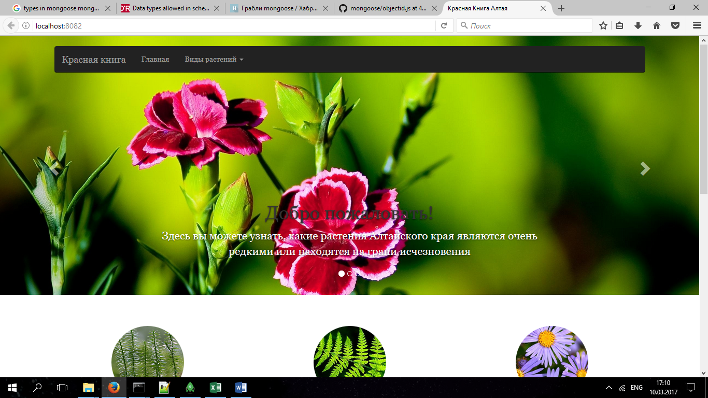

Рисунок 1 – Главная страница

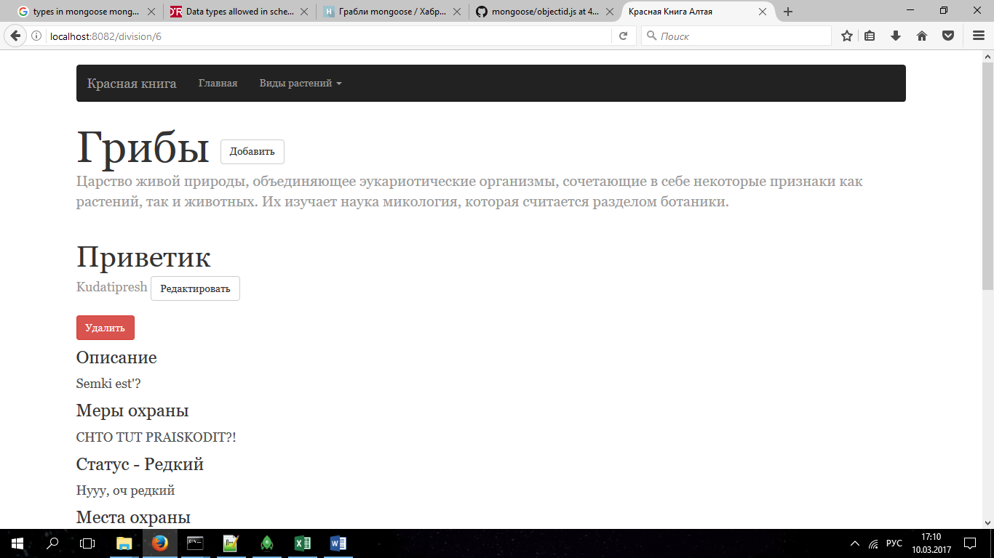

Рисунок 2 – Страница просмотра растений в отделе

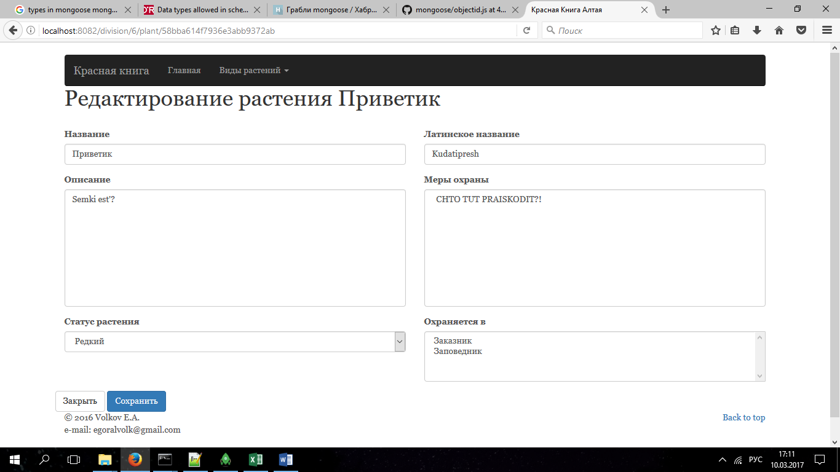

Рисунок 3 – Страница просмотра отзыва

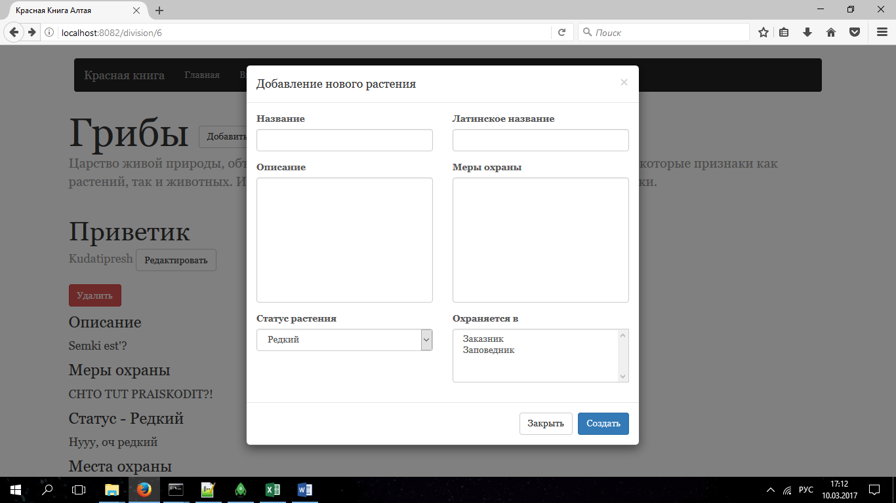

Рисунок 4 – Добавление нового растения

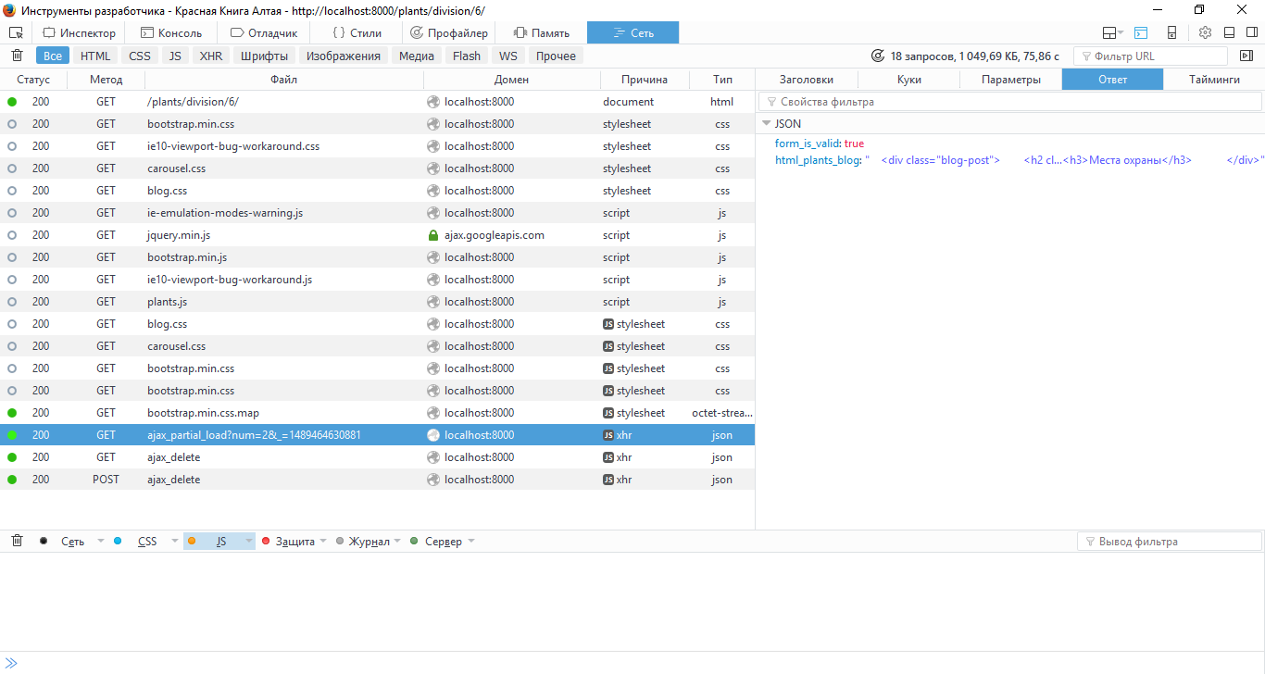

Рисунок 5 – Просмотр выполненных запросов на сайте